1、登录页面，输入账号密码，选择登录角色，输入验证码

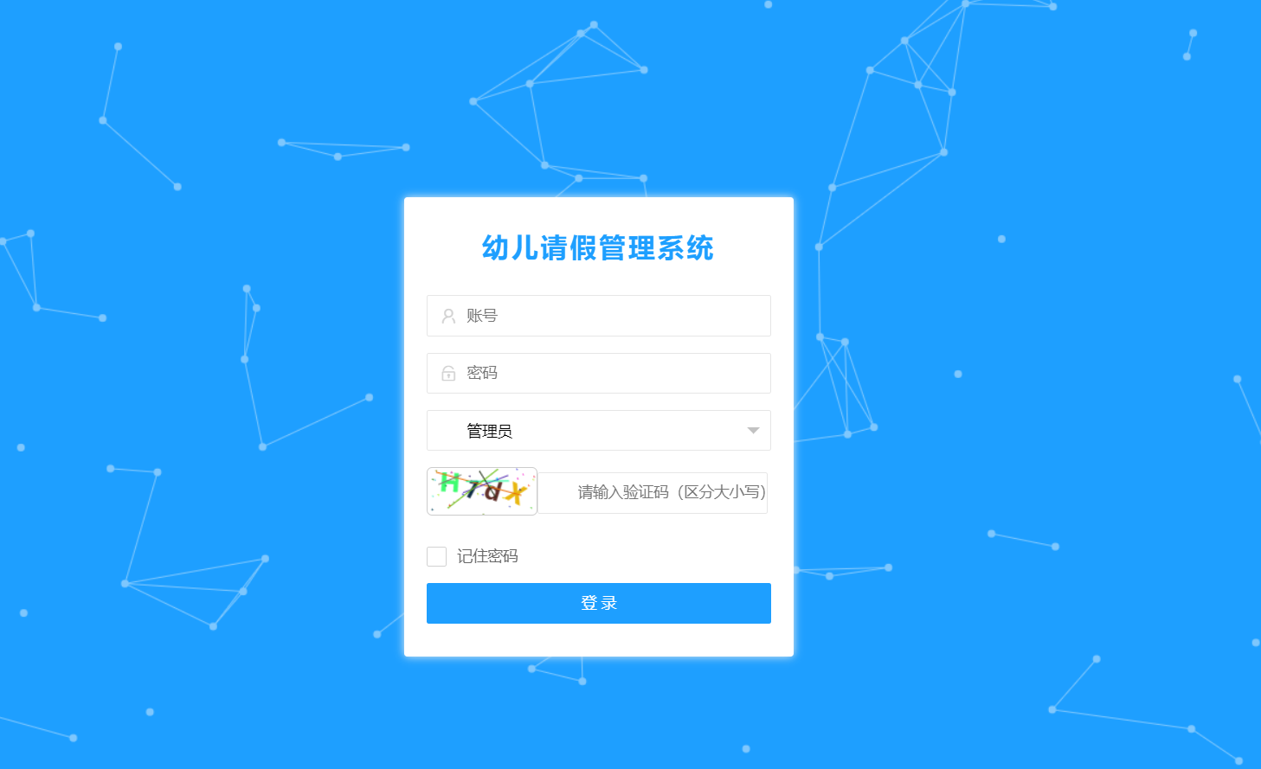

2、进入管理员页面展示班级列表，对班级进行查看、添加、删除

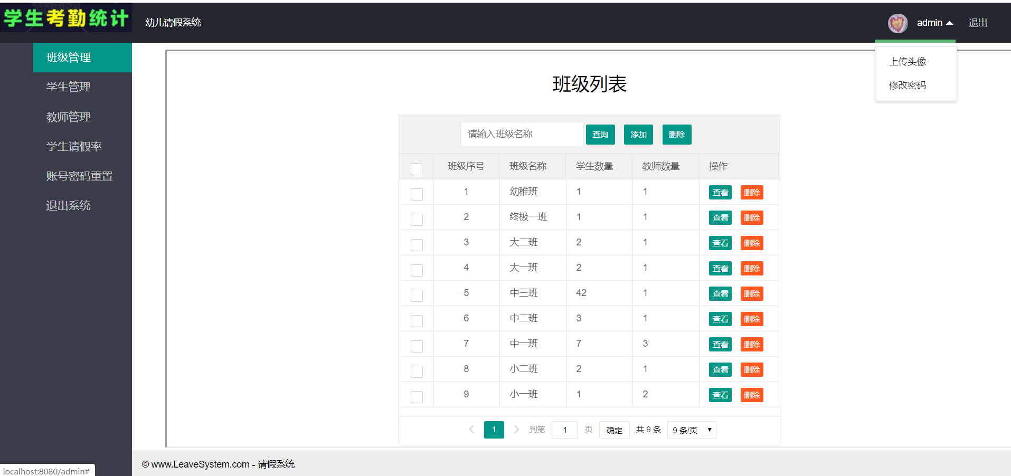

3、查看班级时显示该班级的教师，可以添加教师，最多三位，最少一位

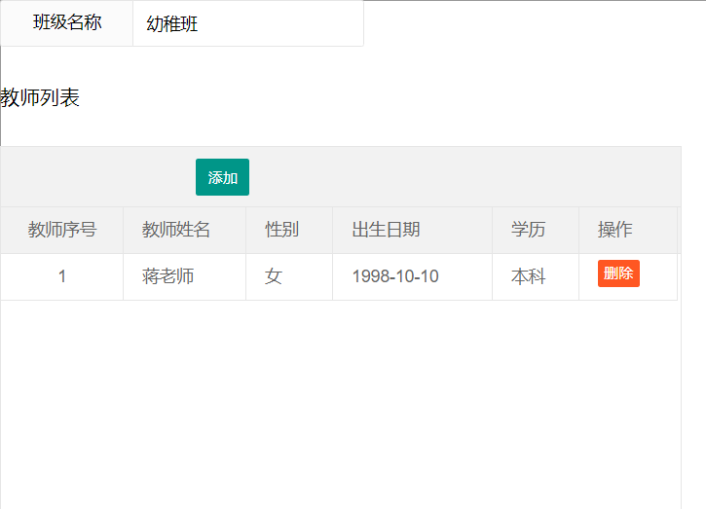

4、学生列表页面，对学生信息进行添加、编辑，删除

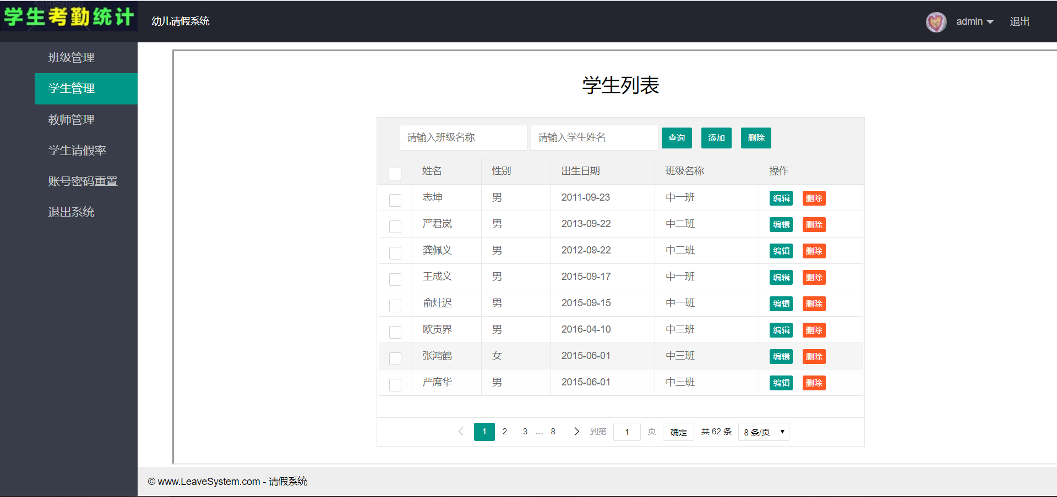

5、教师列表页面、显示学校拥有的所有教师

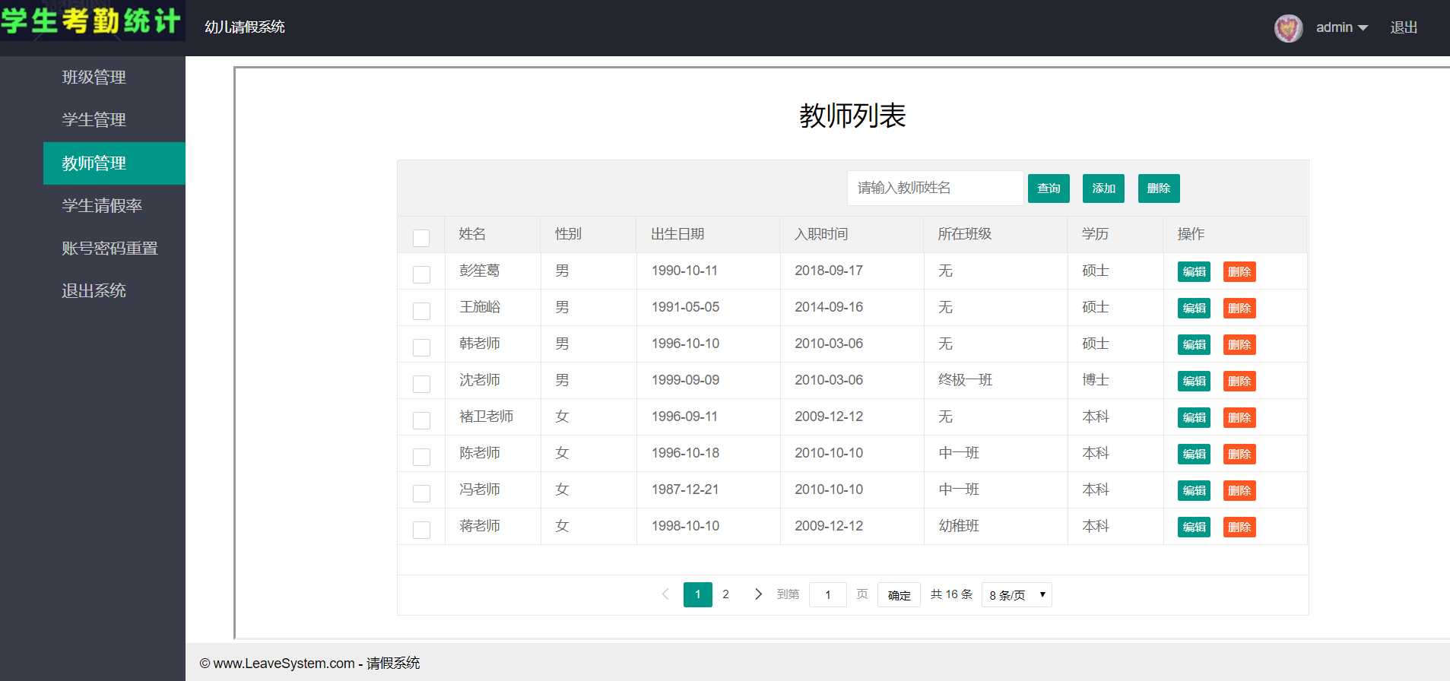

6、班级请假率，展示每班每月的学生请假率

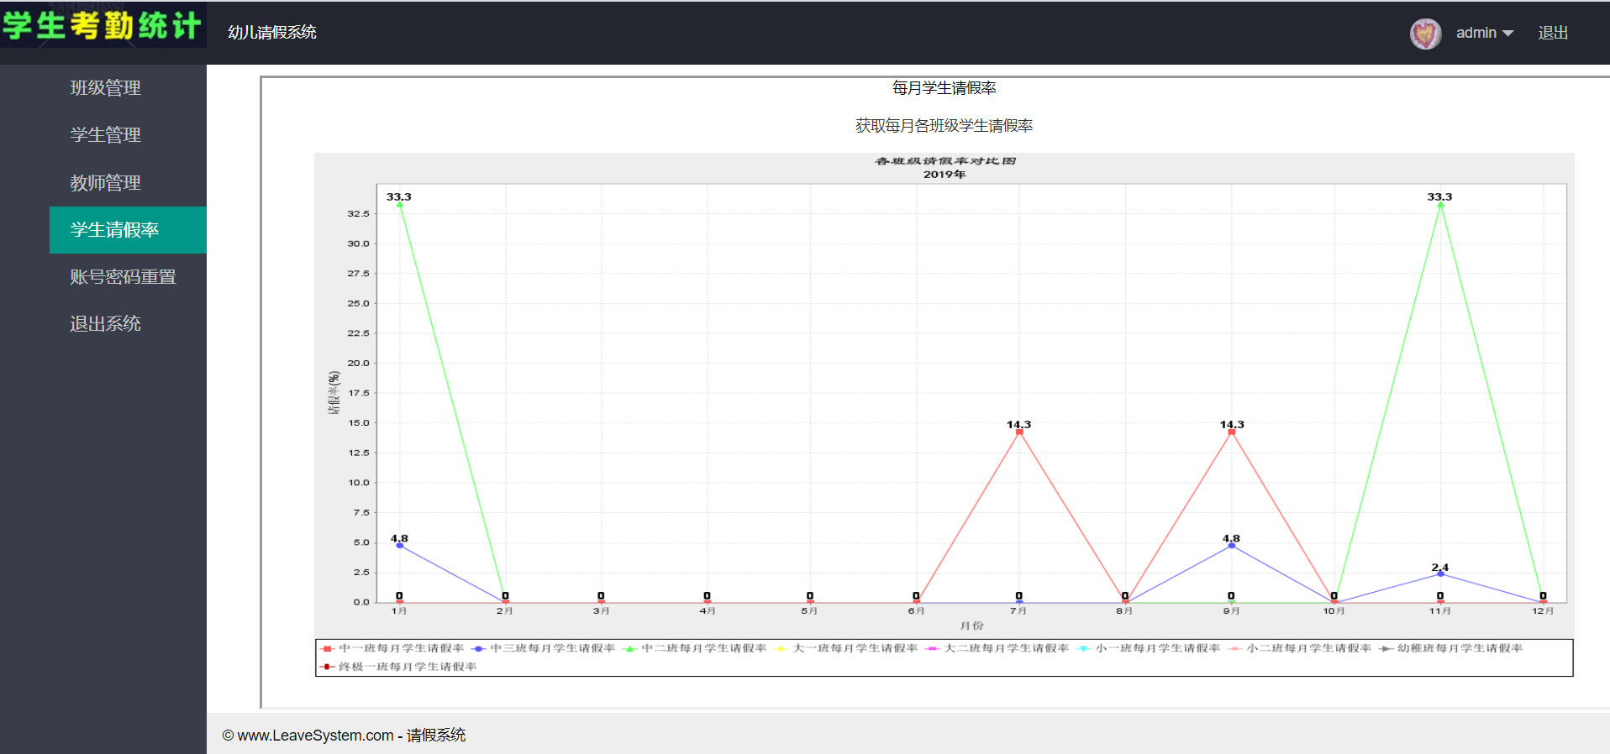

7、学生角色登录系统，展示该学生的所有请假信息、可以申请请假、添加家长，修改密码，上传头像等

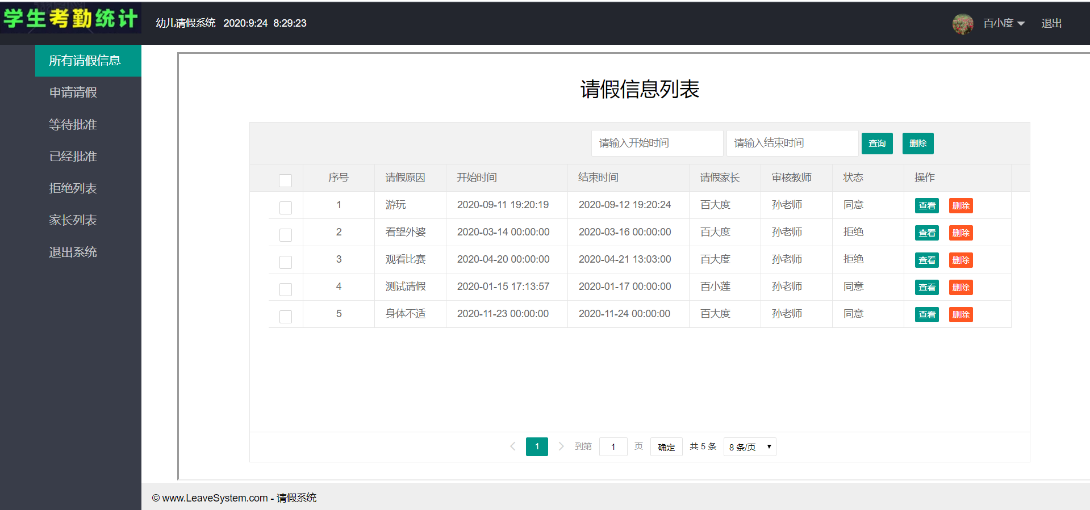

8、教师角色登录系统，查看所在班级所有请假信息，可以查看详细信息、批准、拒绝、查看班级请假率等操作

